25.10.24г. МДК 02.01

Методы восстановления деталей

Задание: изучить лекцию и законспектировать методы восстановления.

Восстановление деталей производят в том случае, если их ремонт обходится дешевле приобретения новых. Обычно принято считать, что стоимость восстановления составляет 10 … 25% от стоимости изготовления новой детали, а для базовых деталей сложной конфигурации – 5 … 10%. Однако на практике к восстановлению деталей зачастую приходится прибегать просто по причине отсутствия новых запасных частей.
Различают три основных метода восстановления:
- восстановление детали с первоначальной формой и размерами;
- восстановление детали или функциональных способностей узла при использовании компенсаторов износа;
- восстановление деталей (узлов) до ремонтных размеров.
В случае необходимости контакта изношенной поверхности со стандартной деталью (подшипником качения, например) требуемые первоначальные размеры ремонтируемой детали восстанавливают наплавкой или металлизацией, пластической деформацией или уплотнением смолами и т. п.
Восстановление первоначальных размеров в изношенных деталях, пригодных к эксплуатации, возможно с применением компенсаторов износа, путем механической обработки и установки промежуточной ремонтной детали. Так, например, ремонт коленчатого вала в некоторых случаях можно значительно облегчить применением втулок и полувтулок, устанавливаемых на шейках вала - рис. 5. После износа полувтулки снимают и заменяют новыми.
Если детали или отдельные их элементы невозможно восстановить до первоначальных размеров либо процесс такого восстановления экономически нецелесообразен, то детали восстанавливают до ремонтных размеров. Наиболее часто этот метод применяют для сопрягаемых деталей типа вал – втулка. В этом случае из двух сопрягаемых деталей ремонтируют одну, наиболее дорогостоящую или металлоемкую деталь (например, коленчатый вал), а другую (например, шатун в сборе с вкладышем) изготавливают заново. Перевод ремонтируемой детали на ремонтные размеры в ряде случаев производят до четырех раз. Обычно ремонтные размеры для часто ремонтируемых деталей рассчитывают заранее, и они могут быть определены стандартом предприятия, но можно определить эти размеры в процессе ремонта (см. ниже).
Ремонтные размеры принято подразделять на группы категорийных размеров (ремонтных градаций) и пригоночные. При восстановлении деталей по методу категорийных размеров одну из деталей сопряжения обрабатывают до определенного стандартом предприятия ремонтного размера, а вторую восстанавливают (или меняют на новую) до размера, установленного этим же стандартом и позволяющего обеспечить необходимую посадку в сопряжении. Метод категорийных размеров допускает применение обезличенного узлового метода ремонта, но увеличивает номенклатуру запасных деталей.
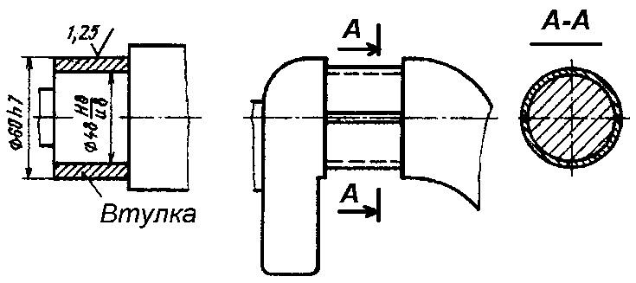
Рисунок 5 - Схема компенсации износа

а – с помощью втулки; б – с помощью полувтулок
б)
Пригоночные или свободные ремонтные размеры позволяют удлинить срок службы дорогостоящих деталей, так как при обработке деталей на пригоночные ремонтные размеры с изношенной поверхности детали снимается минимальный слой металла. Однако этот метод полностью исключает взаимозаменяемость восстановленных деталей.
Для упрощения подбора сопряженных деталей иногда используют метод селекции ремонтных размеров, когда детали разбиты на несколько групп, что позволяет сократить обработку деталей, но усложняет их подбор и взаимозаменяемость.
При переводе деталей сопряжения типа вал – втулка на следующий ремонтный размер диаметр ремонтируемого вала уменьшается, а диаметр отверстия ремонтируемой втулки увеличивается. Очередной ремонтный размер ремонтируемого вала (см. рис.6)
d_{pi} = d_{н} – 2N(δ_{в}′ + δ_{в}″ ),
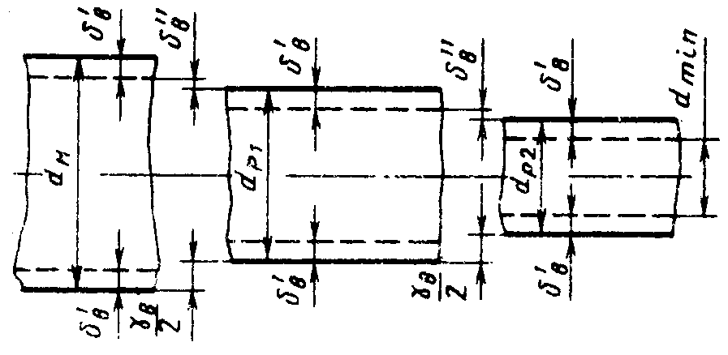
где d_{н} – номинальный диаметр вала (новой детали), N – порядковый номер ремонтного размера, δ_{в}′ - допустимый износ вала (на радиус) за межремонтный период, δ_{в}″ - припуск на механическую обработку вала (на радиус) за один ремонт.
Рисунок 6 - Схема к определению ремонтных размеров
Если учесть, что сумма допустимого износа и припуска на обработку составляют так называемый ремонтный интервал
γ = 2(δ ′ + δ ″ ),
то тогда для определения очередного ремонтного размера вала получим следующую формулу
d_{pi} = d_{н} – γ_{в} N.
Аналогичные выражения можно записать для втулки. Поскольку размер отверстия ремонтируемой втулки увеличивается, для определения ремонтного размера отверстия получим
D_{pi} = D_{н} + γ_{о} N.
При определении ремонтных размеров вала и втулки по результатам контроля износа поверхностей (см. рис.7) под δ_{в}′ и δ_{о}′ понимают предельные (максимальные) фактические значения износа (на радиус) за межремонтный период; δ_{в}″ и δ_{о}″ - значения минимально необходимых припусков на механическую обработку вала и отверстия втулки (на радиус) за один ремонт.
Число ремонтных размеров устанавливают исходя из предельно допустимых размеров сопрягаемых элементов ремонтируемых деталей – минимального диаметра вала d_{min} и максимального диаметра отверстия D_{max}. Значения последних определяют исходя из расчета на прочность и конструктивных особенностей деталей. Число ремонтных размеров:

n_{в} = (d_{н} – d_{min} – 2δ_{в}′ )/γ_{в} (для вала),
n_{о} = (D_{max} – D_{н} – 2δ_{о}′ )/γ_{о} (для втулки).

При ремонте обеих сопрягаемых деталей или ремонте одной из них и изготовлении взамен непригодной для восстановления другой детали следует учитывать допуски на размеры, определяющие вид посадки в сопряжении. Напомним еще раз, что при переходе на ремонтные размеры зазоры в сопряжениях должны оставаться «номинальными».
Методы, способы и технологические приемы, используемые для устранения дефектов и восстановления различных деталей и узлов холодильных поршневых компрессоров, многочисленны и весьма разнообразны.
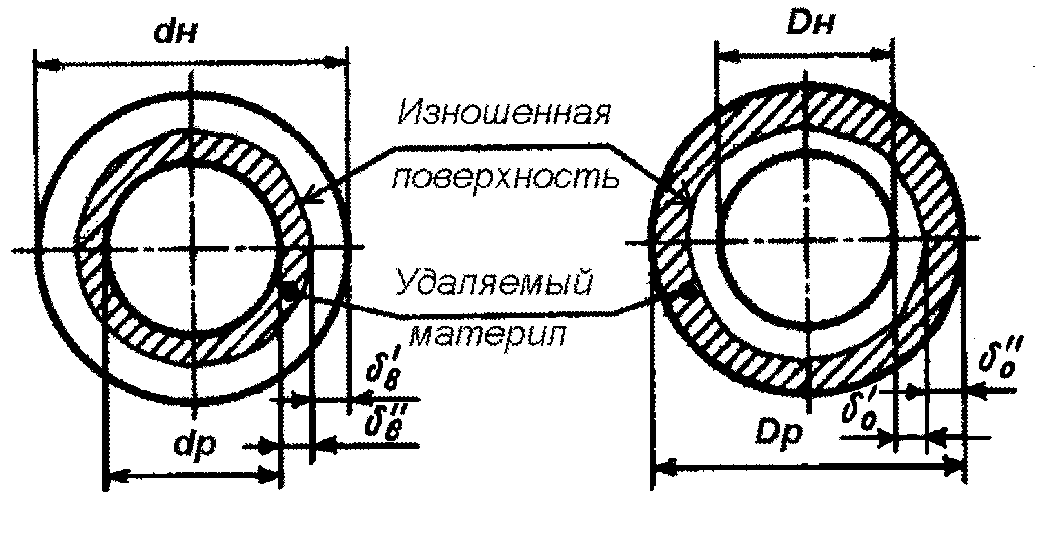

а – для вала; б – для втулки

Рисунок 7 - Схема к определению ремонтных размеров по результатам контроля износа поверхностей

а)
б)
Слесарно-механические способы ремонта деталей.
Слесарную обработку при ремонте применяют в качестве основных (опиливание, шабрение, притирка) или окончательных (развертывание, доводка) операций. Механическую обработку применяют в качестве подготовительных и заключительных операций при восстановлении деталей.
Ремонт деталей методом пластической деформации.
Восстановление методом пластической деформации основано на способности детали изменять свою форму, размеры и механические свойства материала без разрушения под действием внешних сил. Восстановление размеров деталей осуществляют перемещением металла под давлением к изношенным поверхностям детали.
Ремонт деталей методом пластической деформации требует специальных приспособлений (матриц, штампов, оправок, роликов), поэтому экономически оправдан только при восстановлении большого количества однотипных деталей. Детали восстанавливают в холодном или горячем состоянии. При ремонте деталей холодильного оборудования применяют следующие способы ремонта деформацией: осадку,
Ремонт деталей наплавкой.
Наплавкой восстанавливают изношенные поверхности деталей. Качество наплавленного слоя зависит от выбора метода и материалов, соблюдения технологического режима сварки и наплавки.
Металлизация напылением.
Процесс металлизации заключается в нанесении на восстанавливаемую поверхность детали расплавленного металла струей воздуха, плазмы или смеси газов. При ремонте холодильного оборудования применяют газопламенную металлизацию для восстановления поверхности шейки под сальник, шатунных и коренных шеек коленчатых валов.
Восстановление деталей электролитическими покрытиями.
Электролитические покрытия применяют для восстановления размеров изношенных деталей, повышения твердости и износостойкости их поверхностей, защиты деталей от коррозии. Электролитическое наращивание покрытий осуществляют в специальных ваннах или без них. Из электролитических процессов наращивания металла наибольшее распространение получили хромирование и осталивание, в меньшей степени – никелирование, меднение, цинкование.

